**BAB IV**

**HASIL PENELITIAN DAN PEMBAHASAN**

1. **Hasil Penelitian**
2. **Deskripsi Penelitian**

Penelitian ini dilaksanakan di SMP Negeri 4 Lubai yang berlokasi di Desa Jiwa baru, Kecamatan Lubai, Kabupaten Muara Enim dari tanggal 10 September s/d 30 September 2013. Penelitan ini dilaksanakan dengan empat tahapan yaitu tahap perencanaan, tahap persiapan, tahap pelaksanaan, dan tahap pelaporan.

Pada tahap perencanaan, Tanggal 10 September 2013 peneliti menyerahkan surat izin penelitian kepada kepala sekolah SMP Negeri 4 Lubai yaitu Bapak Ipan Darmanto, S.Pd, M.Si. Kemudian peneliti melakukan observasi mengenai lingkungan sekolah dan melakukan konsultasi dengan guru mata pelajaran matematika SMP Negeri 4 Lubai yaitu Ibu Dwi Febriyanti S.Pd untuk menentukan jadwal pelaksanaan penelitian dan untuk menentukan kelas sampel penelitian. Populasi dalam penelitian ini adalah seluruh siswa kelas IX yang terdiri dari dua kelas. Dari kedua kelas tersebut peneliti menentukan sampel dengan menggunakan teknik *cluster random sampling.* Dua hari kemudian, tanggal 13 September 2013 peneliti kembali ke sekolah untuk menentukan kelas sampel dengan cara mengundi kertas yang telah ditulis nama kedua kelas tersebut, dan kelas yang keluar pada saat pengundian adalah kelas IX1.

Pada tahap persiapan, peneliti mempersiapkan perlengkapan penelitian seperti Rencana Pelaksanaan Pembelajaran (RPP), Lembar Kerja Siswa, Penskoran, Soal *Pre Test* dan *Post Test* yang telah divalidasi oleh 3 validator pakar, serta mempersiapkan angket yang digunakan oleh peneliti untuk mengetahui penerapan model pembelajaran *outdoor.*

47

Untuk tahap pelaksanaan, Peneliti melaksanakan pembelajaran sesuai dengan RPP yang telah dibuat sebelumnya. Pelaksanaan pembelajaran dilaksanakan sebanyak empat kali tatap muka. Pertemuan pertama dilaksanakan pada hari Jumat tanggal 20 September 2013, pada pertemuan pertama ini peneliti hanya memberikan tes awal (*Post Test*) dengan jumlah soal sebanyak 5 soal. Pada pertemuan kedua dan ketiga peneliti melaksanakan pembelajaran dengan menggunakan model pembelajaran *Outdoor* yaitu dilaksanakan pada hari sabtu tanggal 21 September 2013 dan pada hari jumat tanggal 27 September 2013. Dan pada pertemuan keempat yang dilaksanakan pada hari sabtu tanggal 28 september 2013 peneliti mengadakan tes akhir (*post-test*).

Dan tahap pelaporan, peneliti melakukan rekap data dari hasil penelitian yang telah dilaksanakan. Kemudian peneliti melakukan analisis data tes dan data angket yang telah diperoleh saat pelaksanaan penelitian berlangsung, dan peneliti membuat kesimpulan dari hasil penelitian tersebut.

1. **Deskripsi Hasil Uji Validitas Perangkat Penelitian**
2. **Deskripsi Hasil Validitas RPP, LKS, dan Soal Tes**

Uji validitas RPP, LKS dan Soal *Pre Test* dilakukan kepada tim ahli yaitu Ibu Hartatiana, M.Pd selaku dosen IAIN Raden Fatah Palembang, Ibu Dwi Febriyanti, S.Pd selaku guru mata pelajaran matematika kelas IX di SMP Negeri 4 Lubaidan Desi Sri Hidayanti selaku mahasiswa jurusan matematika IAIN Raden Fatah Palembang (terlampir). Uji validitas RPP, LKS, dan Soal *Pre-Test* dianalisis menggunakan rumus Skala Likert sama dengan menganalisis angket. Sedangkan soal *Post Test* dan soal latihan pada setiap pertemuan tidak divalidasi karena soal diambil dari buku paket karangan Sukino dan Wilson Sumangunsong terbitan Erlangga dengan judul buku Matematika untuk SMP kelas IX.

Instrumen penelitian yang disusun oleh peneliti mendapatkan beberapa saran dari validator. Saran-saran ini digunakan peneliti untuk memperbaiki instrumen penelitian sebelum digunakan untuk meneliti dilapangan. Adapun saran-saran dari validator sebagai berikut.

1. Instrumen Penelitian RPP

Pada RPP terdapat tiga orang validator, yaitu ibu Hartatiana, M.Pd (Dosen IAIN Raden Fatah Palembang), ibu Dwi Febriyanti, S.Pd (Guru Matematika SMP Negeri 4 Lubai) dan Desi Sri Hidayanti (Mahasiswa jurusan Matematika). Ketiga validator ini berpendapat bahwa RPP yang disusun peneliti telah mencapai kategori valid. Adapun saran yang diberikan oleh ketiga validator tersebut, pertama saran dari ibu Hartatiana, M.Pd adalah perbaiki kegiatan inti, kedua saran dari ibu Dwi Febriyanti, S.Pd adalah kesesuaian waktu disesuaikan dengan waktu di sekolah, sedangkan dari validator yang ketiga yaitu Desi Sri Hidayanti tidak terdapat saran. Berdasarkan saran dari kedua validator tersebut peneliti mengadakan perbaikan, yaitu memperbaiki kegiatan inti dan menyesuaikan alokasi waktu.

1. Instrumen Penelitian LKS

Pada LKS terdapat tiga orang validator, yaitu ibu Hartatiana, M.Pd (Dosen IAIN Raden Fatah Palembang), ibu Dwi Febriyanti, S.Pd (Guru Matematika SMP Negeri 4 Lubai) dan Desi Sri Hidayanti (Mahasiswa jurusan Matematika). Menurut dua validator yaitu ibu Dwi Febriyanti, S.Pd dan Desi Sri Hidayanti instrumen yang disusun peneliti telah mencapai kategori valid, dan tanpa pemberian saran. Sedangkan ibu Hartatiana, M.Pd memberikan saran yaitu tambahkan aktivitas untuk menentukan pengertian data, pahami materi yang disajikan, dan tambahkan SK, KD, dan tujuan pembelajaran. Berdasarkan saran tersebut maka peneliti melakukan perbaikan.

1. Instrumen Penelitian Soal *Pre Test*

Pada soal *Pre Test* terdapat tiga orang validator, yaitu ibu Hartatiana, M.Pd (Dosen IAIN Raden Fatah Palembang), ibu Dwi Febriyanti, S.Pd (Guru Matematika SMP Negeri 4 Lubai) dan Desi Sri Hidayanti (Mahasiswa jurusan Matematika). Menurut dua validator yaitu ibu Dwi Febriyanti, S.Pd dan Desi Sri Hidayanti instrumen yang disusun peneliti telah mencapai kategori valid, dan tanpa pemberian saran. Sedangkan ibu Hartatiana, M.Pd memberikan saran yaitu berikan petunjuk pada beberapa soal. Berdasarkan saran tersebut maka peneliti melakukan perbaikan yaitu memberikan petunjuk pada soal.

Dari penjelasan pendapat dan beberapa saran validator di atas, dapat disimpulkan bahwa keseluruhan instrumen penelitian yang disusun peneliti telah mencapai kategori valid, dengan beberapa saran yang diberikan. Kemudian dengan beberapa saran tersebut peneliti melakukan perbaikan dan pengembangan sedemikian rupa, agar instrumen penelitian tersebut dapat digunakan peneliti untuk menyampaikan materi dan untuk memberikan tes. Adapun rekapitulasi hasil validasi pakar tentang RPP, LKS, dan *Soal Pre Test* dapat dilihat pada tabel berikut:

**Tabel 5. Rekapitulasi Hasil Validasi Butir Soal**

|  |  |  |  |  |  |  |  |
| --- | --- | --- | --- | --- | --- | --- | --- |
| **Validator** | **Aspek (Soal)** | | | | | | **Rata-rata** |
| **Isi** | | **Struktur & Navigasi** | | **Bahasa** | |
| **1** | **2** | **1** | **2** | **1** | **2** |
| Hartatiana, M.Pd | 3 | 3 | 3 | 3 | 2 | 3 | 2.83 |
| Dwi Febriyanti, S.Pd | 3 | 3 | 3 | 3 | 3 | 3 | 3 |
| Desi Sri Hidayanti | 3 | 3 | 3 | 3 | 4 | 3 | 3.16 |
| **Rata-rata** | | | | | | | **3** |

TERLAMPIR

1. **Deskripsi Data Tes**

Data tes diperoleh dari hasil tes awal (*Pre-test*) dan tes akhir (*Post-test*). Tes awal (*pre-test*) dilaksanakan sebelum proses pembelajaran *Outdoor* diterapkan yaitu pada tanggal 20 september 2013, *Pre-test* dilaksanakan untuk mengetahui kemampuan awal siswa kelas IX.1 di SMP Negeri 4 Lubai, sedangkan tes akhir (*Post-Test*) dilaksanakan pada pertemuan terakhir pada tanggal 28 september 2013. Soal yang diberikan pada tes awal dan tes akhir sebanyak lima butir soal essay. Soal yang diberikan baik pada tes awal maupun tes akhir mempunyai tingkat kesukaran yang sama, dengan soal yang berbeda. Untuk mengetahui pengaruh model pembelajaran *Outdoor* terhadap hasil belajar siswa, peneliti menganalisis tes awal dan tes akhir. Data tes dianalisis dengan cara membandingkan hasil tes awal (*Pre-Test*) dan tes akhir (*Post-Test*).

1. **Deskripsi Data Angket**

Untuk mendapatkan data mengenai efektivitas penerapan model pembelajaran *Outdoor* diperoleh dari hasil angket yang telah disiapkan oleh peneliti, pada angket tersebut ada 10 pertanyaan yang bersifat tertutup, dan dikatakan penerapan model pembelajaran *outdoor* efektif jika 75% siswa mengatakan setuju dan sangat setuju. Pemberian angket kepada siswa dilaksanakan pada tanggal 28 september 2013. Data angket diperoleh dari seluruh siswa kelas IX.1 yang menjadi sampel penelitian.

Selanjutnya data angket untuk mengetahui efektivitas model pembelajaran *Outdoor* pada materi statistika dianalisis dengan menggunakan Skala Likert, yaitu dengan rumus:

$$skor efektifitas penerapan model pembelajaran outdoor=\frac{jumlah skor jawaban siswa}{skor total maksimum}x100$$

1. **Deskripsi Pelaksanaan Model Pembelajaran *Outdoor***

Peneliti melaksanakan pembelajaran sesuai dengan RPP yang telah dibuat sebelumnya. Pelaksanaan pembelajaran dilaksanakan sebanyak empat kali pertemuan. Sebelum peneliti melaksanakan pembelajaran *outdoor*, terlebih dahulu peneliti melakukan sosialisasi di kelas IX.1 yang didampingi oleh guru mata pelajaran matematika pada hari sabtu tanggal 14 September 2013. Peneliti memperkenalkan diri dan menjelaskan tentang model pembelajaran yang akan dilaksanakan pada penelitian ini, yaitu pada pelaksanaannya proses pembelajaran akan dilaksanakan secara berkelompok.

1. **Pertemuan Pertama**

Pertemuan pertama pada hari jumat tanggal 20 september 2013 diawali dengan salam untuk seluruh siswa yang telah duduk, mengabsensi siswa kemudian peneliti memperkenalkan diri kembali kepada siswa kelas IX.1 dan menyampaikan bahwa pada tanggal 20 september 2013 – 28 september 2013 peneliti akan mengadakan penelitian serta peneliti meminta pada siswa kelas IX.1 agar membantu peneliti dan bekerjasama agar penelitian berjalan dengan lancar. Kemudian setelah itu peneliti memberikan soal *pre*-*test* kepada siswa dengan tujuan untuk melihat kemampuan awal siswa sebelum mengikuti proses pembelajaran *Outdoor*. Materi untuk tes adalah materi pengumpulan data dan mean, median, dan modus.

1. **Pertemuan Kedua**

Pada petemuan kedua, hari sabtu tanggal 21 september 2013. Peneliti menyampaikan Indikator yang harus dicapai yaitu peserta didik dapat mengumpulkan dan mengelompokkan data, dapat membuat tabel tally, dan dapat menentukan jangkauan. Adapun deskripsi pelaksanaan pembelajaran dengan menggunakan model pembelajaran *Outdoor* pada pertemuan kedua akan diuraiakan sebagai berikut.

Pada tahap awal, peneliti mengapresiasi dengan cara menjelaskan kembali kepada siswa tentang model pembelajaran *Outdoor* dan cara pelaksanaanya. Setelah siswa sudah dapat memahami, selanjutnya peneliti memberikan motivasi kepada siswa bahwa pentingnya belajar statistika untuk kehidupan sehari-hari. Setelah itu peneliti juga menginformasikan bahwa pada hasil tes awal yang lalu ada beberapa siswa yang mendapat nilai baik, dan sebagian dari siswa belum mendapatkan nilai baik. Peneliti menjelaskan bahwa sebelum menyelesaikan soal pahami terlebih dahulu maksud dari soal, apa yang jadi pertanyaan, dan rumus apa yang digunakan. Kemudian tulis jawaban sesuai dengan pertanyaan-pertanyaan yang telah disediakan pada setiap soal.

Selanjutnya pada tahap inti, proses pembelajaran mengikuti langkah-langkah pembelajaran *Outdoor*  sesuai dengan RPP yang telah dibuat.

1. Tahap persiapan

Peneliti Menentukan lokasi di luar kelas dengan lokasi di parkiran sekolah untuk melaksanakan penelitian yang tidak jauh dari sekolah. Kemudian peneliti membagi siswa menjadi beberapa kelompok, maka terbentuk 7 kelompok yaitu kelompok pertama beranggotakan 6 orang, kelompok kedua beranggotakan 6 orang, kelompok ketiga 6 orang, kelompok keempat beranggotakan 6 orang, kelompok kelima beranggotakan 6 orang, kelompok keenam beranggotakan 6 orang, dan kelompok ketujuh beranggotakan 5 orang. Setelah kelompok terbentuk, peneliti menginformasikan materi pada pertemuan ini yaitu materi pengumpulan data, tabel *tally*, dan jangkauan.

1. Tahap Pelaksanaan

Pada tahap pelaksanaan ini peneliti meminta siswa untuk berkumpul menurut kelompok mereka masing-masing, kemudian peneliti meminta ketua kelompok untuk maju ke depan dan mengambil Lembar Kerja Siswa yang telah disiapkan oleh peneliti. Setelah itu peneliti membimbing setiap kelompok untuk menjawab pertanyaan yang ada pada LKS tersebut. Pada Lembar Kerja Siswa yang pertama ini beberapa petunjuk yang masih bisa dilaksanakan di dalam kelas yaitu pada petunjuk atau pertanyaan 1-6, pada petunjuk atau pertanyaan ketujuh peneliti mengajak siswa ke lokasi yang telah ditentukan yaitu parkiran sekolah dan taman sekolah. Pada parkiran sekolah siswa diminta untuk menuliskan Merk sepeda motor yang digunakan siswa dan guru, sedangkan pada taman sekolah siswa diminta untuk menuliskan tanaman yang ada di taman sekolah.

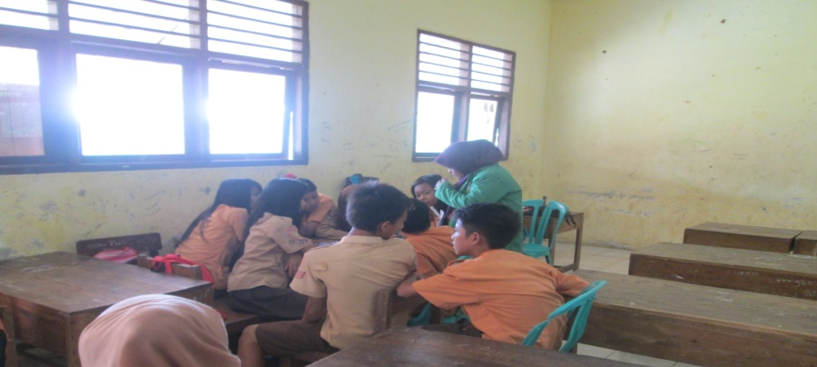

**Gambar 1.** Peneliti memberikan arahan dan bimbingan kepada

kelompok 7 yang merasa kesulitan pada petunjuk 1-6

dalam LKS pada pertemuan kedua

Kemudian Masing-masing kelompok berpisah untuk melakukan pengamatan seperti petunjuk yang ada pada LKS. Peneliti membimbing dan mengarahkan siswa selama pengamatan di parkiran dan di taman sekolah. Setelah semua kelompok mendapatkan hasil dari pengamatan yang dilakukan di parkiran dan taman sekolah, kemudian peneliti dan semua siswa kembali ke dalam kelas untuk mendiskusikan hasil pengamatan. Peneliti memandu diskusi dan memberikan kesempatan pada siswa untuk menanggapi dan memberikan pertanyaan pada kelompok yang sedang mempresentasikan hasil pengamatan, Ketika presentasi berlangsung terjadi tanya jawab antar kelompok penyaji dan kelompok yang menanggapi. Setelah presentasi selesai peneliti meluruskan pertanyaan yang jadi perdebatan pada saat presentasi berlangsung. Pertanyaan yang timbul adalah pada perbedaan jenis motor yang disajikan oleh kelompok yang mempresentasikan dengan kelompok yang menanggapi. Siswa masih bingung jumlah Merk motor yang benar ada berapa.

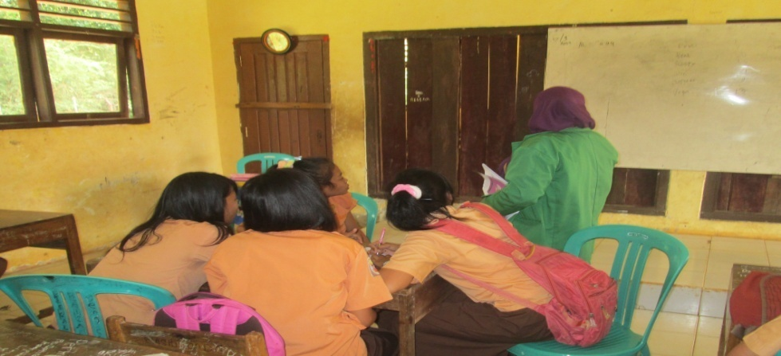

**Gambar 2.** Peneliti memberikan jawaban atas pertanyaan yang

menjadi perdebatan saat diskusi

1. Tahap Tindak Lanjut

Pada tahap tindak lanjut ini peneliti memberikan kesempatan kepada siswa untuk mengungkapkan hambatan/kesulitan yang dialami selama proses pembelajaran *outdoor.* Kemudian peneliti mengajak siswa menyimpulkan mengenai materi yang telah dipelajari yaitu materi mengumpulkan data, tabel tally, dan jangkauan. Setelah siswa menyimpulkan materi yang telah dipelajari maka peneliti memberikan soal latihan untuk mengukur kemampuan siswa dalam memahami materi pengumpulan data, tabel tally, dan jangkauan.

Pada tahap akhir, setelah siswa menyelesaikan latihan yang diberikan, peneliti mengakhiri kegiatan pembelajaran dengan menyampaikan rencana belajar pada pertemuan berikutnya yaitu materi menghitung mean, median, dan modus. Peneliti meminta siswa untuk membaca dan mempelajari materi tersebut.

1. **Pertemuan Ketiga**

Pertemuan ketiga dilaksanakan pada hari jumat tanggal 27 september 2013. Proses pembelajaran pada pertemuan ketiga membahas tentang menghitung mean, median, dan modus dengan indikator yang harus dicapai adalah dimana siswa dapat menentukan rumus mean, median, dan modus, dan siswa dapat menghitung mean, median, dan modus. Adapun deskripsi pelaksanaan pembelajaran dengan menggunakan model pembelajaran *Outdoor* pada pertemuan ketiga, akan diuraiakan sebagai berikut.

Pada tahap awal, seperti pertemuan-pertemuan sebelumnya, peneliti mengingatkan kembali materi sebelumnya yaitu tentang peungumpulan data, tabel tally, dan jangkaun. peneliti mengingatkan kembali contoh data yang ada disekitar lingkungan sekolah. Peneliti meminta salah satu siswa untuk memberikan contoh data yang mereka ketahui. Salah satu dari siswa mengacungkan tangan dengan memberikan contoh tentang data makanan yang ada di kantin sekolah mereka. Setelah siswa dapat memahami materi sebelumnya, selanjutnya peneliti memberikan motivasi kepada seluruh siswa bahwa pentingnya belajar mean, median, dan modus untuk kehidupan sehari-hari.

Pada tahap inti, proses pembelajaran mengikuti langkah-langkah pembelajaran *Outdoor* sesuai dengan RPP yang telah dibuat.

1. Tahap persiapan

Peneliti mengingatkan kelompok yang telah terbentuk pada pertemuan sebelumnya. Kemudian peneliti menginformasikan materi pada pertemuan ini yaitu materi mean, median, dan modus.

1. Tahap Pelaksanaan

Pada tahap pelaksanaan ini peneliti meminta siswa untuk berkumpul menurut kelompok mereka masing-masing, kemudian peneliti meminta ketua kelompok untuk maju ke depan dan mengambil Lembar Kerja Siswa yang telah disiapkan oleh peneliti. Lembar kerja siswa pada pertemuan ketiga ini ada 2 macam, pada Lembar kerja siswa yang pertama siswa diminta untuk mengumpulkan data mengenai buku paket kelas IX yang ada di perpustakaan sekolah dan pada Lembar kerja siswa yang kedua siswa diminta untuk mengumpulkan data mengenai Merk motor yang ada di parkiran sekolah. Kelompok yang mendapat tugas mengumpulkan data di perpustakaan sekolah adalah kelompok 1, 3, 5, dan kelompok 6, sedangkan yang mendapat tugas mengumpulkan data di parkiran sekolah adalah kelompok 2, 4, dan kelompok 7. Setelah itu peneliti mengajak siswa ke lokasi yang telah ditentukan yaitu parkiran sekolah dan perpustakaan sekolah. Pada parkiran sekolah siswa diminta untuk menuliskan Merk sepeda motor yang digunakan siswa dan guru pada hari jumat tanggal 27 september 2013, sedangkan pada perpustakaan sekolah siswa diminta untuk mengumpulkan data mengenai macam-macam buku paket yang ada di perpustakaan. Kemudian Masing-masing kelompok berpisah untuk melakukan pengamatan seperti petunjuk yang ada pada LKS. Peneliti membimbing dan mengarahkan siswa yang dibantu oleh guru mata pelajaran matematika selama pengamatan di parkiran dan di perpustakaan sekolah. Peneliti membimbing dan mengarahkan siswa yang bertugas di perpustakaan sekolah, sedangkan guru mata pelajaran matematika mmbimbing dan mengarahkan siswa di parkiran sekolah. Setelah semua kelompok mendapatkan hasil dari pengamatan yang dilakukan di parkiran dan perpustakaan sekolah, kemudian peneliti dan semua siswa kembali ke dalam kelas untuk menghitung mean, median, dan modus dari hasil pengamatan mereka dan mendiskusikan hasil perhitungan serta hasil pengamatan. Peneliti memandu diskusi dan memberikan kesempatan pada siswa untuk menanggapi dan memberikan pertanyaan pada kelompok yang sedang mempresentasikan hasil pengamatan, Ketika presentasi berlangsung terjadi tanya jawab antar kelompok penyaji dan kelompok yang menanggapi yaitu kelompok 1 dan kelompok 6. Setelah presentasi selesai peneliti meluruskan pertanyaan yang jadi perdebatan pada saat presentasi berlangsung. Pertanyaan yang timbul adalah pada perbedaan jumlah semua buku dan jenis buku yang ada di perpustakaan yang disajikan oleh kelompok 1 yang mempresentasikan dengan kelompok 6 yang menanggapi. Kelompok 6 berpendapat bahwa jenis buku di perpustakaan ada 9 sedangkan yang disajikan oleh kelompok 1 adalah 8 jenis.

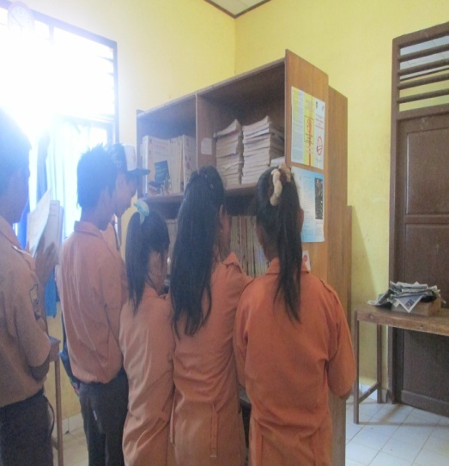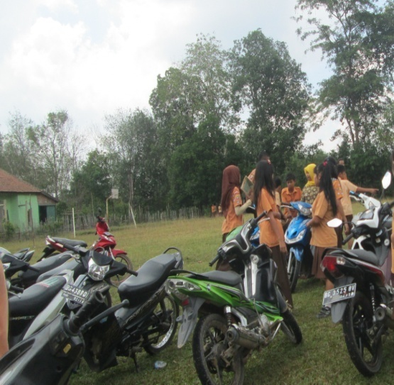

1. (b)

**Gambar 3.** (a) Salah satu kelompok yang bertugas mengumpulkan data di perpustakaan sekolah

1. Kelompok yang bertugas mengumpulkan data di parkiran sekolah sedang bertanya kepada guru yang mangawasi mereka
2. Tahap Tindak Lanjut

Pada tahap tindak lanjut ini peneliti memberikan kesempatan kepada siswa untuk mengungkapkan hambatan/kesulitan yang dialami selama proses pembelajaran *outdoor.* Kemudian peneliti mengajak siswa menyimpulkan mengenai materi yang telah dipelajari yaitu materi mean, median, dan modus. Setelah siswa menyimpulkan materi yang telah dipelajari maka peneliti memberikan soal latihan untuk mengukur kemampuan siswa dalam memahami materi mean, median, dan modus.

Pada tahap akhir, setelah siswa menyelesaikan latihan yang diberikan, peneliti mengakhiri kegiatan pembelajaran dengan menyampaikan rencana belajar pada pertemuan berikutnya yaitu mengadakan tes akhir (*Post-test*). Peneliti meminta semua siswa untuk mempelajari dan memahami materi pada pertemuan kedua dan ketiga yaitu materi pengumpulan data, tabel tally, jangkauan, mean, median, dan modus.

1. **Pertemuan Keempat**

Pada tanggal 28 September 2013 tepatnya pada pertemuan keempat peneliti melaksanakan tes akhir (*Post-test*) untuk memperlengkap data. Tes akhir dilaksanakan selama 2 x 40 menit. Tes berbentuk essay sebanyak 5 soal, setiap soal dibuat berdasarkan indikator hasil belajar pada ranah kognitif. Soal *Post-test* dan *Pre-test* memiliki tingkat kesukaran yang sama tetapi soal-soalnya berbeda. Selanjutnya, peneliti memberikan lembar angket kepada semua siswa kelas IX.1 untuk mendapatkan data tentang penerapan model pembelajaran *Outdoor* yang telah dilaksanakan di kelas IX.1 sebagai sampel penelitian.

1. **Analisis Data Hasil Penelitian**

Untuk memperoleh data dalam penelitian ini diambil beberapa data dari hasil *Pre*-*Test*, angket, dan hasil *Post*-*Test*.

1. **Analisi Data *Pre-Test* dan *Post*-*Test***

Analisis nilai *Pre*-*Test* ini digunakan untuk mengetahui kemampuan awal siswa sebelum proses pembelajaran *outdoor*  berlangsung.

**Gambar 4. Diagram Batang Kategori Hasil *Pre*-*Test***

Untuk mengetahui kesetaraan skor nilai *pre*-*test*, dilakukan uji analisis yang meliputi:

1. **Uji Normalitas Data *Pre*-*test***
2. Rentang data = 60 - 20 = 40
3. Jumlah kelas interval

K = 1 + 3,3 log41

= 1 + 3,3(1,61)

= 6,313 = 7

1. Panjang kelas interval

P = $\frac{Rentang data}{Jumlah kelas interval}=\frac{40}{7}=5,7=6$

1. Tabel distribusi frekuensi

**Tabel 8. Daftar Distribusi Frekuensi Nilai *Pre-test***

|  |  |  |  |  |  |  |
| --- | --- | --- | --- | --- | --- | --- |
| **No** | ***Interval*** | ***fi*** | ***xi*** | ***fixi*** | ***xi²*** | ***fixi²*** |
| 1 | 20-25 | 1 | 22.5 | 22.5 | 506.25 | 506.25 |
| 2 | 26-31 | 2 | 28.5 | 57 | 812.25 | 1624.5 |
| 3 | 32-37 | 3 | 34.5 | 103.5 | 1190.25 | 3570.75 |
| 4 | 38-43 | 11 | 40.5 | 445.5 | 1640.25 | 18042.75 |
| 5 | 44-49 | 12 | 46.5 | 558 | 2162.25 | 25947 |
| 6 | 50-55 | 10 | 52.5 | 525 | 2756.25 | 27562.5 |
| 7 | 56-61 | 2 | 58.5 | 117 | 3422.25 | 6844.5 |
| **Σ** | | **41** |  | **1828.5** |  | **84098.25** |

**(Herrhyanto, 2007: 5.19)**

1. Mean
$$\overline{ x}=\frac{\sum{f_{i}x_{i}}}{\sum{f_{i}}}$$

$$=\frac{1828,5}{41}=44,59756$$

2. Varians dan Simpangan Baku

$$S^{2}=\frac{n\sum{f_{i}x_{i}^{2}-}{\left(\sum{f_{i}x_{i}}\right)}^{2}}{n(n-1)}$$

$$=\frac{41\left(84098,25\right)-{(1828,5)}^{2}}{41(40)}$$

$= \frac{3448028,25-3343412,25}{1640}$

$= \frac{104616}{1640}$ = 63,79024

$S=\sqrt{63.79024}=7,9869$

1. Modus

$$M_{o}=b+p\left[\frac{b_{1}}{b_{1}+b_{2}}\right]$$

$$=43,5+6\left[\frac{1}{1+2}\right]$$

$$=43,5+6(0,33)$$

= 43,5 + 2 = 45,5

1. Kemiringan Data

$$K_{m}=\frac{\overline{x}-M_{o}}{S}$$

= $\frac{44,59756-45,5}{7,9869}$

= $\frac{-0,90244}{7,9869}=-0,113$

Adapun hasil rata-rata, modus dan simpangan baku dapat dilihat pada tabel di bawah ini.

**Tabel 9. Rata-rata, Modus dan Simpangan Baku**

|  |  |  |  |
| --- | --- | --- | --- |
| **Tes** | $$\overline{X}$$ | ***Mo*** | ***S*** |
| *Pre-Test* | 44,59756 | 45,5 | 7,9869 |

Karena nilai kemiringan sebesar -0,113 terletak diantara (-1) dan (+1) atau -1 < 0,113 < +1, sehingga dapat disimpulkan bahwa data *Pre-Test*  berdistribusi normal.

*Post*-*test* dilakukan untuk melihat hasil belajar siswa setelah pembelajaran *outdoor* berlangsung.

**Gambar 5. Diagram Batang Kategori Hasil *Post*-*Test***

Untuk mengetahui kesetaraan skor nilai post-test kedua kelas sampel penelitian, dilakukan uji analisis yang meliputi:

1. **Uji Normalitas Data *Post*-*test***
2. Rentang data = 87 - 60 = 27
3. Jumlah kelas interval

K = 1 + 3,3 log41

= 1 + 3,3(1,61)

= 6,313 = 7

1. Panjang kelas interval

P = $\frac{Rentang data}{Jumlah kelas interval}=\frac{27}{7}=3,857=4$

1. Tabel distribusi frekuensi

**Tabel 10. Daftar Distribusi Frekuensi Nilai *Post-test***

|  |  |  |  |  |  |  |
| --- | --- | --- | --- | --- | --- | --- |
| **No** | ***Interval*** | ***fi*** | ***xi*** | ***fixi*** | ***xi²*** | ***fixi²*** |
| 1 | 60-63 | 4 | 61.5 | 246 | 3782.25 | 15129 |
| 2 | 64-67 | 1 | 65.5 | 65.5 | 4290.25 | 4290.25 |
| 3 | 68-71 | 9 | 69.5 | 625.5 | 4830.25 | 43472.25 |
| 4 | 72-75 | 11 | 73.5 | 808.5 | 5402.25 | 59424.75 |
| 5 | 76-79 | 8 | 77.5 | 620 | 6006.25 | 48050 |
| 6 | 80-83 | 5 | 81.5 | 407.5 | 6642.25 | 33211.25 |
| 7 | 84-87 | 3 | 85.5 | 256.5 | 7310.25 | 21930.75 |
| **Σ** | | **41** |  | **3029.5** |  | **225508.25** |

**(Herrhyanto, 2007: 5.19)**

1. Mean
$$\overline{ x}=\frac{\sum{f_{i}x_{i}}}{\sum{f_{i}}}$$

$$=\frac{3029,5}{41}=73,89024$$

2. Varians dan Simpangan Baku

$$S^{2}=\frac{n\sum{f_{i}x_{i}^{2}-}{\left(\sum{f_{i}x_{i}}\right)}^{2}}{n(n-1)}$$

$$=\frac{41\left(225508,25\right)-{(3029,5)}^{2}}{41(40)}$$

$= \frac{9245838,25-9177870,25}{1640}$

$= \frac{67968}{1640}$ = 41,4439

$S=\sqrt{41,4439}=6,4377$

1. Modus

$$M_{o}=b+p\left[\frac{b_{1}}{b_{1}+b_{2}}\right]$$

$$=71,5+4\left[\frac{2}{2+3}\right]$$

$$=71,5+4(0,4)$$

= 71,5 + 1,6 = 73,1

1. Kemiringan Data

$$K_{m}=\frac{\overline{x}-M_{o}}{S}$$

= $\frac{73,89024-73,1}{6,4377}$

= $\frac{0,79024}{6,4377}=0,123$

Adapun hasil rata-rata, modus dan simpangan baku dapat dilihat pada tabel di bawah ini.

**Tabel 11. Rata-rata, Modus dan Simpangan Baku**

|  |  |  |  |
| --- | --- | --- | --- |
| Tes | $$\overline{X}$$ | *Mo* | *S* |
| *Post-Test* | 73,890 | 73,1 | 6,437 |

Karena nilai kemiringan sebesar 0,123 terletak diantara (-1) dan (+1) atau -1 < 0,123 < +1, sehingga dapat disimpulkan bahwa data *post*-*test* berdistribusi normal.

Adapun perbandingan antara rata-rata nilai *Pre-test* dan *Post-test* dapat dilihat dari gambar di bawah ini:

**Gambar 6. Diagram Mean hasil *Pre-test* dan *Post-test***

1. **Uji Homogenitas**

Selain data harus berdistribusi normal, data juga harus berasal dari populasi yang homogen. Oleh karena itu perlu dilakukan pengujian homogenitas. Pada penelitian ini, uji homogenitas data dilakukan dengan uji-F yaitu:

Varians *Pre-Test* = 63,7902

Varians *Post-Test*  = 41,4439

$F_{hitung}=\frac{Varians terbesar}{Varians terkecil}=\frac{63,7902}{41,4439}=1,54$

Dimana derajat kebebasan untuk pembilang 40 dan penyebut 40 dengan taraf nyata 5% dari daftar distribusi didapat F0,05 (40,40) = 1,69 karena F = 1,54 maka F $<$ F1/2(nb-1), (nk-1) sehingga terima Ho. Dengan demikian diketahui bahwa varians kedua kelompok yang dibandingkan homogen.

1. **Uji-t**

Setelah dilakukan uji normalitas dan uji homogenitas dinyatakan bahwa data yang ada normal dan berasal dari populasi yang homogen, maka dilakukan uji hipotesis dengan menggunakan statistik parametris melalui uji-t.

Hipotesis Deskriptif :

Ho : Tidak ada pengaruh positif yang signifikan terhadap penerapan model pembelajaran *Outdoor* dalam meningkatkan hasil belajar siswa di SMP Negeri 4 Lubai.

Ha : Ada pengaruh yang signifikan terhadap penerapan model pembelajaran *Outdoor* dalam meningkatkan hasil belajar siswa di SMP Negeri 4 Lubai.

Hipotesis Statistik :

Ho : $μ_{1}≤μ_{2}$ = Nilai rata-rata *Post*-*Test* kurang dari atau sama dengan nilai rata-rata *Pre*-*Test*

Ha : $μ_{1}>μ_{2}$ = Nilai rata-rata *Post*-*Test* lebih dari nilai rata-rata *Pre*-*Test*

Keterangan : $μ_{1}$ = Nilai rata-rata *Post*-*Test*

$μ_{2}$ = Nilai rata-rata *Pre*-*Test*

**Tabel 12. Rata-rata dan Varians *Post*-*Test* dan *Pre*-*Test***

|  |  |
| --- | --- |
| ***Post-Test*** | ***Pre-Test*** |
| 1 = 73,890 | 2 = 44,598 |
| 41,4439 | 63,7902 |
| n1 = 41 | n2 = 41 |

Data tersebut dimasukkan pada rumus uji-t:





$$t=\frac{\overline{x_{1}}-\overline{x_{2}}}{\sqrt{\frac{S_{1}^{2}}{n_{1}}+\frac{S_{2}^{2}}{n_{2}}}}$$

$$=\frac{73,89024-44,59756}{\sqrt{\frac{41,4439}{41}+\frac{63,7902}{41}}}$$

$$=\frac{29,29268}{\sqrt{\frac{105,2341}{41}}}$$

= 18,23

Kriteria pengujian yang berlaku adalah Ho diterima jika $t_{hitung}<t_{tabel }$ dengan menentukan dk = $n_{1}+n_{2}-2$, taraf signifikan $α=5\%$ dan peluang (1 – $α$). Maka diperoleh *thitung =* 18,23 dengan $α=0,05$, dk =80 terdapat dalam tabel distribusi frekuensi dengan nilai *ttabel = 1,990* sehingga *thitung= 18,23 > ttabel=1,990* maka kesimpulannya adalah Ho ditolak artinya Ada pengaruh yang signifikan terhadap penerapan model pembelajaran *outdoor* dalam meningkatkan hasil belajar siswa di SMPN 4 lubai.

1. **Analisi Data Angket**

Data angket digunakan untuk mengetahui keefektifitasan penerapan model pembelajaran *Outdoor.* Angket ini diberikan kepada seluruh siswa kelas IX.1 di SMP Negeri 4 Lubai, angket diberikan pada akhir pertemuan yaitu pada pertemuan keempat hari sabtu tanggal 28 September 2013.

Angket yang diberikan kepada siswa merupakan angket tertutup dan dianalisis dengan menggunakan Skala Likert dimana pada setiap pertamyaan telah disediakan 5 alternatif jawaban yaitu sangat setuju, setuju, ragu-ragu, tidak setuju, dan sangat tidak setuju. Jawaban angket pada setiap siswa berbeda-beda, untuk menganalisisnya diberikan skor pada setiap alternatif jawaban. Skor pertanyaan pada angket adalah untuk jawaban sangat setuju diberi skor 5, setuju diberi skor 4, ragu-ragu diberi skor 3, tidak setuju diberi skor 2, dan sangat tidak setuju diberi skor 1.

Berdasarkan hasil analisis penskoran data perindikator angket diperoleh data keefektifitasan penerapan model pembelajaran *outdoor*, antara lain:

1. **Kualitas Pembelajaran**

Persepsi siswa terhadap kualitas pembelajaran dapat dilihat dari lampiran 19 pada tabel kedua.

Dari tabel kedua pada lampiran 19 dapat dilihat bahwa persepsi siswa terhadap kualitas pembelajaran termasuk kategori baik terlihat dari nilai persetujuan siswa pada item nomor 1, 3, 5, dan 7 sebesar 85,8, 82,4, 83,4, dan 84,3. Dilihat secara keseluruhan nilai persepsi siswa terhadap indikator kualitas pembelajaran sebesar 84,02 maka dapat disimpulkan bahwa persepsi siswa terhadap indikator kualitas pembelajaran yang terdapat pada angket dikategorikan **baik.**

Adapun kategori mengenai persepsi siswa terhadap kualitas pembelajaran dapat dilihat pada tabel berikut:

**Tabel 13. Persepsi siswa terhadap kualitas pembelajaran**

|  |  |  |
| --- | --- | --- |
| **Kategori** | **Frekuensi** | **Persentase** |
| Baik  Cukup baik  Kurang baik  Tidak baik | 34  7  0  0 | 82,9%  17,1%  0  0 |
| **Jumlah** | **41** | **100%** |

Pada tabel 13 dapat dilihat bahwa ada 34 siswa memberikan persepsi terhadap kualitas pembelajaran dengan persentasenya 82,9 sehingga dapat disimpulkan bahwa 34 siswa menyatakan kualitas pembelajaran dikategorikan baik, dan ada 7 siswa juga menyatakan bahwa kualitas pembelajaran dikategorikan cukup baik, serta tidak ada siswa yang menyatakan bahwa kualitas pembelajaran tersebut kurang baik dan tidak baik. Maka dapat disimpulkan bahwa persepsi siswa terhadap kualitas pembelajaran menunjukkan kategori baik dengan persentase 82,9.

1. **Kesesuaian Tingkat Pembelajaran**

Persepsi siswa terhadap kesesuaian tingkat pembelajaran dapat dilihat dari lampiran 19 pada tabel ketiga.

Dari tabel ketiga pada lampiran 19 tersebut dapat dilihat bahwa persepsi siswa terhadap indikator kesesuaian tingkat pembelajaran termasuk dalam kategori baik terlihat dari persentase tingkat persetujuan siswa pada item 2, 4, 6, dan 9 sebesar 84,8, 82,4, 83,4, dan 81,9. Dilihat secara keseluruhan nilai terhadap indikator kesesuaian tingkat pembelajaran sebesar 83,1 maka dapat disimpulkan bahwa persepsi siswa menunjukkan kategori **baik.**

Adapun kategori persepsi siswa terhadap kesesuaian tingkat pembelajaran dapat dilihat pada tabel berikut:

**Tabel 14. Persepsi siswa terhadap kesesuaian tingkat pembelajaran**

|  |  |  |
| --- | --- | --- |
| **Kategori** | **Frekuensi** | **Persentase** |
| Baik  Cukup baik  Kurang baik  Tidak baik | 33  8  0  0 | 80,4%  19,6%  0  0 |
| **Jumlah** | **41** | **100%** |

Pada tabel 14 dapat dilihat bahwa ada 33 siswa memberikan persepsi terhadap kesesuaian tingkat pembelajaran dengan persentasenya 80,4 sehingga dapat disimpulkan bahwa 33 siswa menyatakan kesesuaian tingkat pembelajaran dikategorikan baik, dan ada 8 siswa juga menyatakan bahwa kesesuaian tingkat pembelajaran dikategorikan cukup baik, serta tidak ada siswa yang menyatakan bahwa kesesuaian tingkat pembelajaran tersebut kurang baik dan tidak baik. Maka dapat disimpulkan bahwa persepsi siswa terhadap kesesuaian tingkat pembelajaran menunjukkan kategori baik dengan persentase 80,4.

1. **Intensif Pembelajaran**

Persepsi siswa terhadap intensif pada pembelajaran dapat dilihat pada lampiran 19 pada tabel keempat.

Dari tabel keempat pada lampiran 19 dapat dilihat bahwa pada item nomor 8 dan 10 persepsi siswa terhadap indikator intensif dalam kategori baik terlihat dari persentase tingkat persetujuan siswa sebesar 84,3 dan 81,9. Dilihat secara keseluruhan nilai terhadap indikator intensif sebesar 83,17 maka dapat disimpulkan bahwa persetujuan siswa termasuk dalam kategori **baik.**

Adapun kategori persepsi siswa terhadap intensif pembelajaran dapat dilihat pada tabel berikut:

**Tabel 15. Persepsi siswa terhadap intensif pembelajaran**

|  |  |  |
| --- | --- | --- |
| **Kategori** | **Frekuensi** | **Persentase** |
| Baik  Cukup baik  Kurang baik  Tidak baik | 33  7  1  0 | 80,4%  17,1%  2,5%  0 |
| **Jumlah** | **41** | **100%** |

Pada tabel 15 dapat dilihat bahwa ada 33 siswa memberikan persepsi terhadap intensif pembelajaran dengan persentasenya 80,4 sehingga dapat disimpulkan bahwa 33 siswa menyatakan intensif pembelajaran dikategorikan baik, ada 7 siswa juga menyatakan bahwa intensif pembelajaran dikategorikan cukup baik, dan ada 1 siswa yang menyatakan bahwa intensif pembelajaran tersebut berkategori kurang baik, serta tidak ada siswa yang menyatakan bahwa intensif pembelajaran tidak baik. Maka dapat disimpulkan bahwa persepsi siswa terhadap intensif pembelajaran menunjukkan kategori baik dengan persentase 80,4.

1. **Waktu Pembelajaran**

Persepsi siswa terhadap waktu pada pembelajaran dapat dilihat pada lampiran 19 pada tabel kelima.

Dari tabel kelima pada lampiran 19 dapat dilihat bahwa pada item nomor 5 persepsi siswa terhadap indikator waktu dalam kategori baik terlihat dari nilai sebesar 83,4. Dilihat secara keseluruhan persepsi siswa terhadap indikator waktu sebesar 83,4 maka dapat disimpulkan bahwa persepsi siswa termasuk dalam kategori **baik.**

Adapun kategori persepsi siswa terhadap waktu pembelajaran dapat dilihat pada tabel berikut:

**Tabel 16. Persepsi siswa terhadap waktu pembelajaran**

|  |  |  |
| --- | --- | --- |
| **Kategori** | **Frekuensi** | **Persentase** |
| Baik  Cukup baik  Kurang baik  Tidak baik | 33  8  0  0 | 80,4%  19,6%  0  0 |
| **Jumlah** | **41** | **100%** |

Pada tabel 16 dapat dilihat bahwa ada 33 siswa memberikan persepsi terhadap waktu pembelajaran dengan persentasenya 80,4 sehingga dapat disimpulkan bahwa 33 siswa menyatakan waktu pembelajaran dikategorikan baik, dan ada 8 siswa juga menyatakan bahwa waktu pembelajaran dikategorikan cukup baik, serta tidak ada siswa yang menyatakan bahwa waktu pembelajaran tersebut kurang baik dan tidak baik. Maka dapat disimpulkan bahwa persepsi siswa terhadap waktu pembelajaran menunjukkan kategori baik dengan persentase 80,4.

Dari rekapitulasi angket (Lampiran 19) dapat dilihat bahwa untuk peritem pertanyaan jika dilihat nilainya maka disimpulkan bahwa dari seluruh siswa IX.1 menyatakan penerapan model pembelajaran *Outdoor* dikategorikan baik/efektif. Seperti pada item no 1 jika dijumlahkan dari 41 siswa kelas IX.1 maka didapat nilai 88,5, maka dinyatakan item no 1 menurut seluruh siswa kelas IX.1 adalah baik.

Sedangkan untuk pertanyaan setiap item dari jawaban siswa maka disimpulkan bahwa sebagian besar siswa kelas IX.1 SMP Negeri 4 Lubai menyatakan penerapan model pembelajaran *Outdoor* dikategorikan baik/efektif.

1. **Pembahasan**

Dari hasil penelitian yang dilakukan, hasil tes akhir (*Post-test*) siswa setelah diajar dengan model pembelajaran *Outdoor* lebih besar dibandingkan dengan hasil tes awal (*Pre-test*) siswa yang diajarkan dengan menggunakan pendekatan konvensional. Dimana dalam proses pembelajaran *Outdoor* siswa didorong atau diarahkan agar belajar secara lebih aktif, kreatif dan akrab dengan lingkungan sekolah mereka, dan tujuan pembelajaran *Outdoor* ini agar siswa lebih berminat dalam proses belajar mengajar dan menjadi sarana untuk memupuk kreatifitas, inisiatif, atau gotong royong serta untuk mengakrabkan siswa dengan lingkungan sekitar sekolah.

Sebelum peneliti melaksanakan penelitian, peneliti terlebih dahulu memvalidasi instrumen penelitian yang diperlukan saat pembelajaran. Dari pendapat dan beberapa saran validator, dapat disimpulkan bahwa keseluruhan instrumen penelitian yang disusun peneliti telah mencapai kategori valid secara validitas struktur dan navigasi, secara validitas isi (*content validity*), dan validitas secara bahasa. Selanjutnya instrumen penelitian tersebut digunakan peneliti dalam menyampaikan materi maupun memberikan tes. Instrumen penelitian yang peneliti validasi adalah RPP, LKS, dan Soal *Pre-Test*, sedangkan soal *Post-Test* tidak peneliti validasi karena diadopsi dari buku paket Matematika untuk SMP Kelas IX karangan Sukino dan Wilson Simangunsong yang diterbitkan oleh Erlangga.

Adapun sebelum peneliti melaksanakan pembelajaran, peneliti memberikan soal *pre*-*test* kepada kelas IX.1 sebagai sampel penelitian untuk melihat kemampuan awal masing-masing siswa sebelum pembelajaran berlangsung. Soal tersebut berbentuk essay yang terdiri dari 5 soal. Soal *Pre-test* dan soal *post-test* memiliki tingkat kesukaran yang sama.

Berdasarkan hasil tes awal dan tes akhir pada penelitian ini, menghasilkan gambaran mengenai pengaruh penerapan model pembelajaran *Outdoor*. Dimana rata-rata hasil tes awal pada pertemuan pertama seebelum pembelajaran *outdoor* dilakukan adalah 44,598, sedangkan hasil tes akhir pada pertemuan keempat rata-rata hasil tes meningkat menjadi 73,890.

Hasil tes yang dilakukan pada siswa kelas IX.1 setelah digunakan model pembelajaran *Outdoor* mengalami perubahan pada tes akhir. Seperti beberapa siswa di kelas IX.1 hasil tes mereka yang mengalami peningkatan, contoh pertama yaitu siswa K pada tes awal (*Pre-test*) mendapat nilai 20 karena belum belajar dengan menggunakan model pembelajaran *Outdoor*. Kemudian pada pertemuan keempat hasil tes akhir (*post-test*) mengalami peningkatan yaitu mendapat nilai 60, contoh kedua yaitu siswa EY pada tes awal mendapat nilai 40, pada tes akhir mengalami peningkatan yaitu mendapat nilai 75.

Adapun untuk mengatasi beberapa kelemahan model pembelajaran *Outdoor* ini peneliti menentukan lokasi penelitian di lingkungan sekolah yang tidak memerlukan biaya yang mahal, melakukan persiapan yang matang agar waktu yang digunakan tidak terlalu banyak dan mengganggu jam pelajaran lainnya, jumlah siswa yang genap atau ganjil tidak berdampak pada saat pembentukkan kelompok.

Selanjutnya pada siswa di kelas IX.1 sebagai sampel penelitian, siswa dibimbing dan diarahkan bersama kelompoknya untuk memahami materi tentang pengumpulan data, jangkauan, tabel tally, mean, median, dan modus yang berhubungan dengan kehidupan sehari-hari. Hal ini dimaksudkan agar siswa mampu menyelesaikan soal tentang pengumpulan data, jangkauan, tabel *tally*, mean, median, dan modus.

Dari hasil tes awal yang mencakup materi pengumpulan data, jangkauan, tabel *tally*, mean, median, dan modus. Soal tersebut berbentuk essay yang terdiri dari 5 soal yang diadakan pada pertemuan pertama. Pada soal pertama hampir seluruh siswa dapat menjawab benar, kemudian pada soal keempat yaitu menentukan mean, median, dan modus dari tabel yang telah disajikan pada soal. Pada soal tersebut ada beberapa siswa yang hanya memberikan jawaban tanpa adanya proses atau rumus yang harus digunakan. Seperti jawaban salah satu siswa pada soal keempat.

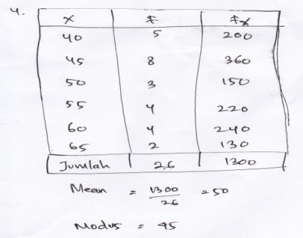

Tanpa menggunakan rumus mean

**Gambar 7.** Jawaban siswa pada *Pre-test* no 4 yang kurang tepat

Adapun jawaban yang seharusnya dijawab oleh siswa seperti berikut ini.

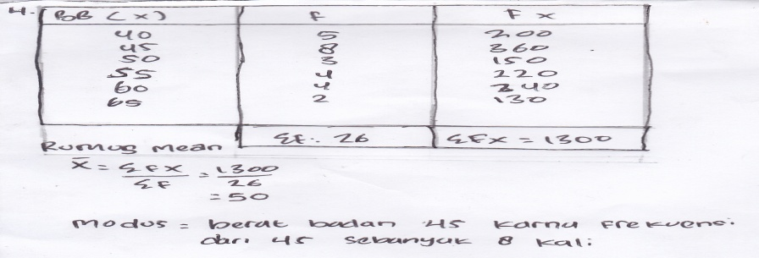

Menggunakan rumus mean

**Gambar 8.** Jawaban siswa pada *Pre-test* no 4 yang tepat

Sedangkan pada tes akhir, pada soal keempat siswa mengalami kesulitan pada soal yang menentukan nilai median, siswa hanya memberikan jawaban pada soal mean dan modus saja. Seperti jawaban salah satu siswa pada soal keempat tersebut:

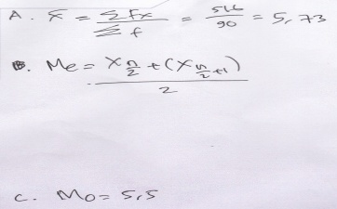

Hanya menuliskan rumus saja tanpa ada jawaban selanjutnya.

Hanya jawaban tanpa ada keterangan apapun.

.

**Gambar 9.** Jawaban siswa pada *post-test* yang tidak memenuhi indikator hasil belajar pada aspek aplikasi.

Jawaban yang seharusnya dijawab oleh siswa seperti berikut ini.

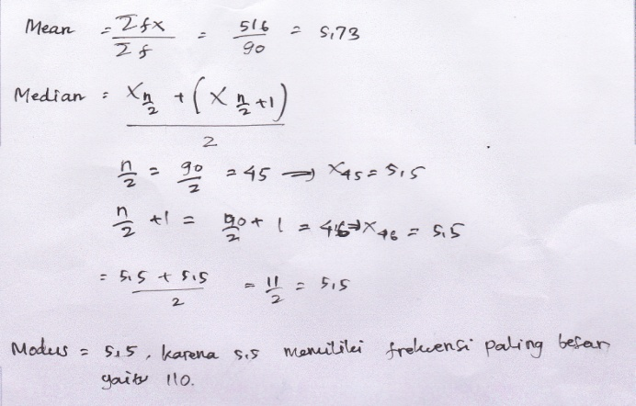

Jawaban yang benar

Jawaban yang benar

**Gambar 10.** Jawaban siswa pada *post-test*  yang memenuhi indikator hasil belajar pada aspek aplikasi

Selanjutnya soal *post*-*test* dihubungkan dengan indikator hasil belajar sehingga diketahui bahwa pada siswa kelas IX.1, pada indikator yang rendah terletak pada indikator penerapan pada soal nomor empat.

Dengan demikian diketahui hasil belajar siswa setelah menggunakan model pembelajaran *Outdoor* (*Post-test*) adalah 73,890 termasuk kategori baik, sedangkan sebelum menggunakan model pembelajaran *Outdoor* (*Pret-test*) adalah 44,958 termasuk kategori kurang baik.

Berdasarkan pemaparan dari *Pre-test* dan *Post-test*, baik sebelum pembelajaran maupun setelah pembelajaran, dapat disimpulkan bahwa hasil belajar siswa setelah dilakukan model pembelajaran *outdor* lebih baik daripada hasil belajar siswa sebelum dilakukan model pembelajaran *outdoor*. Pada pembelajaran dengan model pembelajaran *outdoor* semua siswa mencapai KKM.

Dari hasil uji hipotesis dan analisis data yang telah diuraikan sebelumnya, maka dapat peneliti kemukakan bahwa : Ada pengaruh yang signifikan terhadap penerapan model pembelajaran *Outdoor* dalam meningkatkan hasil belajar siswa di SMP Negeri 4 Lubai. Ini berdasarkan data hasil uji hipotesis yang menunjukkan thitung > ttabel, dimana thitung didapat 18,23 dan ttabel dengan taraf 0,05 diperoleh 1,990.

Selanjutnya pemberian angket dilakukan untuk mengetahui penerapan model pembelajaran *outdoor*. Dari hasil penelitian yang dilakukan terhadap sampel penelitian yang berjumlah 41 orang siswa yang dilakukan di kelas IX.1 SMP Negeri 4 Lubai bahwa penerapan model pembelajaran *outdoor* dikategorikan baik/efektif. Pada lembar angket terdapat 2 siswa yang menyatakan bahwa penerapan model pembelajaran *Outdoor* dikategorikancukup baik dan 39 siswa menyatakan bahwa penerapan model pembelajaran *outdoor* dikategorikanbaik. Maka dapat disimpulkan bahwa penerapan model pembelajaran *outdoor* dikategorikan baik/efektif dengan persentase 83,5.